Antilles Septembre 2004 Exercice III. Produire des sons écouter (4 points)
Correction http://labolycee.org ©
1. Expressions théoriques
1.1. L'onde effectue un aller-retour, elle parcourt la distance 2L et ce pendant une durée T₀
v = $\frac{2L}{T_{0}}$
soit T₀ = $\frac{2L}{v}$
1.2. v = $\frac{λ}{T}$ donc λ = v.T ou encore T = $\frac{λ}{v}$
1.3. Il s'agit d'une onde stationnaire.
1.4. D'après l'énoncé du 1.3. T₀ = n×T
$\frac{2L}{v}$= n. $\frac{λ}{v}$
λ = $\frac{2L}{n}$
1.5. λ = $\frac{v}{f_{n}}$
$\frac{2L}{n}$ = $\frac{v}{f_{n}}$

2. Détermination de la vitesse de propagation d'une onde sonore le long d'une corde tendue
2.1. Pour qu'un instrument de musique produise un son il doit remplir deux fonctions:
- vibrer (ici: corde)
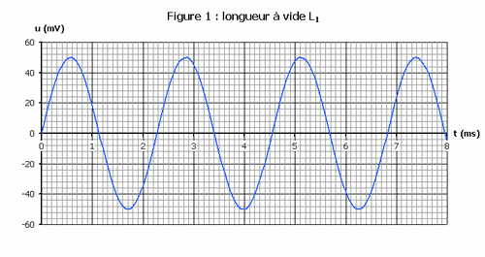
- émettre (caisse de résonance, ici table d'harmonie)
0,6
7,4
3 T₁
2.2. 3T₁ = ( 7,4 – 0,6 )
T₁ = $\frac{(7,4−0,6)}{3}$
T₁ = 2,3 ms = 2,3.10^{–3} s
valeur non arrondie
à mettre en mémoire
pour le calcul de f₁
f₁ = $\frac{1}{T_{1}}$ = 4,4.10² Hz
valeur non arrondie
à mettre en mémoire.

2.3. $\frac{2L}{n}$ = $\frac{v}{f_{n}}$
La fréquence fondamentale est notée f₁, la longueur de la corde est L₁ et n = 1.
v = $\frac{2L_{1}}{1}$× f₁
v = 2 × 0,68 × 4,4.10²
v = 6,0.10² m.s^{–1}
3. Détermination de la longueur d'une corde
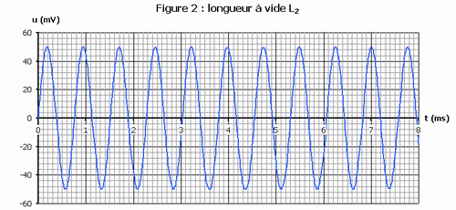
9 T₂
3.1.
T₂ = $\frac{7,0−0,2}{9}$
T₂ = 0,76 ms
T₂ = 7,6.10^{–4} s
valeur à stocker en mémoire
f₂ = $\frac{1}{T_{2}}$
f₂ = 1,3.10³ Hz
mise en mémoire
3.2. Établi au 1.5 :$\frac{2L}{n}$ = $\frac{v}{f_{n}}$
La fréquence fondamentale de la corde raccourcie est notée f₂ , sa longueur est L₂ et n = 1.
soit L₂ = $\frac{v}{{\text{2f}}_{2}}$
La vitesse de propagation de l'onde le long de la corde n'a pas changé, elle vaut v = 2L₁.f₁ (cf. 2.3.)
L₂ = $\frac{2L_{1}\text{.}f_{1}}{2f_{2}}$=$\frac{L_{1}\text{.}f_{1}}{f_{2}}$= $\frac{0,\text{68}×\text{434},\text{78}}{\text{1315},\text{78}}$= 0,22 m calcul à effectuer avec les valeurs non arrondies de f₁et f₂

4. Modes de vibration d'une corde tendue entre deux points fixes
4.1. Allure de la corde pour le mode de vibration correspondant à l'harmonique de rang 2
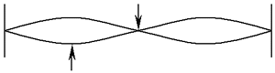
nœud
ventre

4.2. Allure de la corde pour le mode de vibration correspondant à l'harmonique de rang 3

5. Acoustique musicale et physique des sons
5.1.1. La hauteur d'un son est la qualité physiologique qui distingue un son aigu d'un son grave. Elle est caractérisée par la fréquence de la note fondamentale.
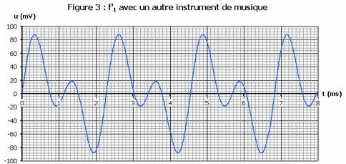
5.1.2. hauteur du son
T'₁ = $\frac{6,8}{3}$= 2,3 ms
T'₁ = 2,3.10^{–3} s
3T'₁

f '₁ = $\frac{1}{T_{1}^{'}}$= 4,4.10² Hz

5.2. Le timbre d'un son dépend de la présence des harmoniques, mais aussi des transitoires d'attaque et d'extinction.
5.3. Les deux sons ont même hauteur, les deux instruments jouent la même note.
Il est fort probable que les instruments étant différents, leurs timbres soient différents.

MAIS Question piège…
En réalité, on ne peut pas conclure quant au timbre.
Pour la corde de guitare de longueur L₁, dans le 2., l'énoncé indique " Le logiciel d'acquisition est muni d'un filtre électronique lui permettant d'isoler la fréquence de réponse spectrale de plus grande amplitude : la fréquence fondamentale."
Ainsi l'oscillogramme du 2. ne nous permet pas de savoir si le son produit par la corde est pur ou complexe.

